HVAPITest.exe需求文档
1. 适用范围
HVAPITest.exe是一款测试工具。目前只适用于公司摄像机的Demo程序—HVPerf.exe，用来测试AOI改变，开采停采，软触发，HVGetDeviceInfo函数。下一步有待扩展为使用范围更广、功能更全的测试工具。
2. 界面需求
如下图所示，包括菜单栏和工具栏。
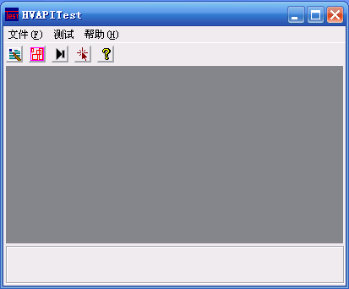
3. 功能需求
3.1参数设置功能
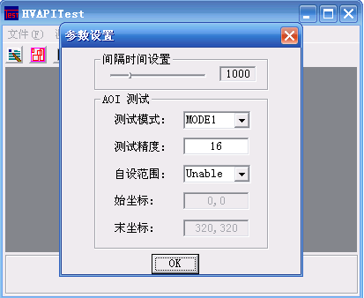
a. 可以设定AOI改变测试、开采停采测试和软触发测试的间隔时间
b. AOI测试模式可选，包括：MODE1 和 MODE2
c. AOI测试精度可设，默认是16（因为Demo程序设定的是16），仅适用于MODE1
d. AOI测试范围可以人为设定，仅适用于MODE1

3.2快捷键控制功能
如下图所示：
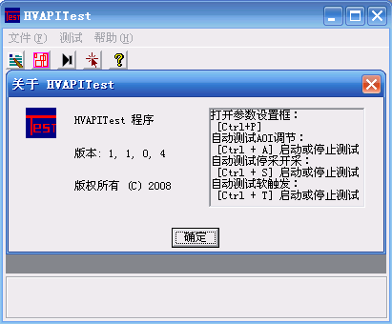

3.3 AOI测试功能
可以自动测试AOI改变功能，包括MODE1 和MODE2 两种模式：
MODE1：AOI大小以及每次画的位置都是随机的。在此种模式下，可以设定AOI测试的范围和测试的精度。注：如果图像显示窗口的视图缩放<100%，则需要设定MODE1的测试范围。如下图所示：
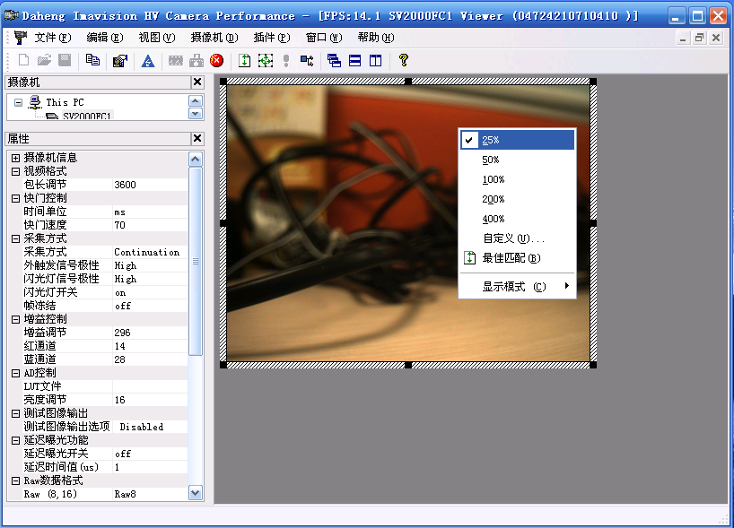
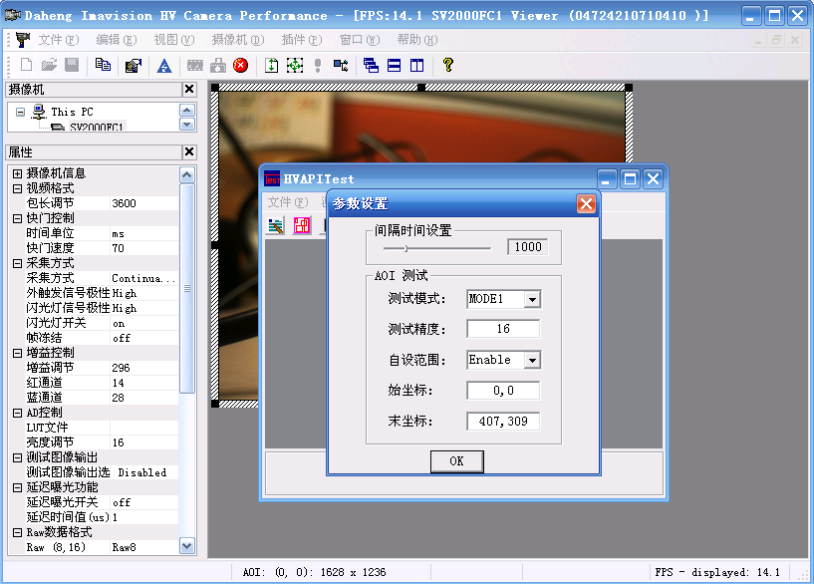

MODE2：按照程序设好的AOI大小和轨道来测试，每次画的AOI大小以及位置都是程序设定好的，不是随机的。
另外，AOI测试的单次间隔时间可以在参数设置对话框里设定

3.4开采停采测试功能
可以自动测试摄像机的开采停采功能，开采停采的间隔可以在参数设置对话框里设定

3.5 软触发测试功能
可以自动测试摄像机的软触发功能，测试的频率时间可以在参数设置对话框里设定

3.6 设备信息获取功能
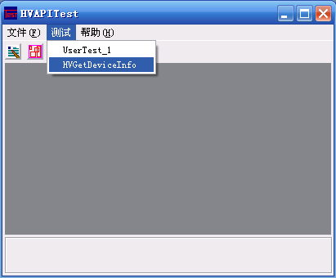
由于测试HVDAILT.dll的HVGetDeviceInfo接口

3.7 待扩展功能
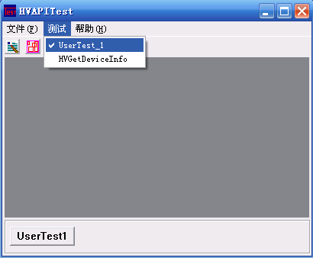
此选项目前没有任何定义，是预留的可扩展功能

4. 修订历史
序号 | 修订版本号 | 所做改动 | 作者 | 发布日期
1 | V1.0 | 初稿 | 刘敏 | 2009-1-21
2 | V1.1 | 补充 | 刘敏 | 2009-2-03

